訪問看護職員の心得

1.利用者の立場を思いやり暖かく接しましょう！

ａ．利用者が今何をしてほしいと望んでいるのか、直面している困難を乗り越えるためには何をどうしてあげればよいのかを気づくことが大切です。

2.身だしなみ・言葉づかいに気をつけましょう！

ａ．清潔感は非常に大切です！なので身だしなみには十分注意しましょう。

ｂ．長い髪は束ね、長い爪やマニキュアは避けましょう。

ｃ．ソックスは各自持参してください。（素足での入室は避けましょう）

ｄ．自分で使用するタオル・ハンカチは持参してください。

ｅ．ビニール手袋・手指消毒用アルコールなどはステーションに置いてありますので自由に使ってください。

3.利用者との会話はゆっくりとゆとりを持ち、聞いてあげる姿勢が大切です！

ａ．ゆったりとやさしい気持ちで接してあげてください。

4.サービス提供内容は事前によく理解しておきましょう！

ａ．ご挨拶を忘れずに！

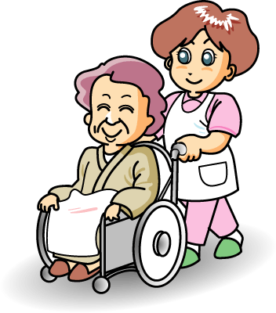

ｂ．これからの仕事の内容を確認しましょう。

ｃ．必ず声を掛けてから仕事に入りましょう。

（勝手にさわらない・勝手に捨てない・勝手にしない）

ｄ．仕事のやり残しがないか確認してください。

ｅ．次回の予定日と内容を確認してください。

ｆ．サービス実施記録簿の記入を忘れずに。

ｇ．連絡事項などがあれば連絡ノートに記入してください。

ｈ．退出の挨拶を忘れずに！

5.訪問日・訪問時間は必ず守りましょう！

ａ．訪問予定日以外の訪問はやめましょう。

6.利用者から物品の贈答などは受けないように！

ａ．利用者やその家族へ物を売ったり買ったりしないようにしましょう。

7.利用者のプライバシー保持を徹底しましょう！

ａ．訪問先で知りえた利用者やその家族の情報はどんなに些細なことでも絶対にもらしてはいけません。

ｂ．他の利用者の話を訪問先で話してもいけません。

ｃ．家庭内のことを必要以上に覗き見したり聞き込んだりするのはやめましょう。

8.利用者・利用者家族への宗教や政治活動はやめましょう！

ａ．利用者やその家族に信仰や政治的信条を勧めたりしてはいけません。

ｂ．保険の加入などの勧誘もしてはなりません。

9.万が一、看護師の訪問が出来なくなったときは・・・

ａ．看護師が体調不良等の場合で、訪問出来なくなった場合は、代替人員を人選し、人選後再度ご利用者様又は、そのご家族に連絡いたします

ｂ．事業者の都合で看護師が訪問出来なくなった場合は、利用者様又は、その家族に訪問出来なくなった理由をご説明し、代替人員を人選後、再度連絡いたします。

C．**当日欠勤は、絶対に厳禁です！**体調不良（熱・腹痛・腰痛・子供の発熱）などの際は事前にステーションに連絡し相談してください！

d.インフルエンザ等の感染症に関しては、利用様又はその家族、職員などに感染する危険性がある為、医師の外出許可がでるまでは、出勤できません。

利用者は、人生の最期のステージを皆さんに託しているのです。心を込めて頑張りましょう!

〔会社・事業所名を入れてください〕

〔所在地を入力してください〕

〔電話・FAX番号を入力してください〕